Elev: Viziteu Mihai Cezar

Clasa: 12 Real

Profesor: Roger Popescu

Proiect Atestat

“Minecraft”

Cuprins

1 Argument (Introducere) 3

2 Mediul de lucru 4

3 Modul de realizare 5

4 Modul de utlizare 6

5 Bibliografie 7

6 Anexa 8

# Argument (Introducere)

Tema aleasa de mine pentru acest atestat este „Minecraft”, un joc video dezvoltat de compania suedeza Mojang.

Motivatia alegerii aceste teme a fost indelungata mea pasiune pentru acest joc. La momentul de fata joc de aproximativ 6 ani, timp in care mi-am facut numerosi prieteni prin intermediul serverelor.

Legatura intre Minecraft si Informatica/TIC este ca ambele se desfasoara cu ajutorul calculatoarelor.

Un alt motiv pentru pentru alegerea acestei teme de atestat este popularitatea crescuta a jocului Minecraft. Astfel, pe langa faptul ca multa lume stie ce este acesta, am avut la dispozitie si o cantitate imensa de resurse online referitoare la joc.

O tematica importanta in cadrul acestui atestat este siguranta online, dat fiind faptul ca Minecraft are si moduri de joc disponibile exclusiv online.

Dupa parerea mea, urmand trendurile din tehnologie referitoare la criptomonede si conceptul de Metaverse, Minecraft poate fi considerat precursorul experientelor virtuale mixte.

# Mediul de lucru

Unul din primele elemente fundamentale ale WWW ( World Wide Web ) este HTML ( Hypertext Markup Language ), care descrie formatul primar în care documentele sunt distribuite și văzute pe Web. Multe din trasaturile lui, cum ar fi independenta fata de platforma, structurarea formatării și legaturile hypertext, fac din el un foarte bun format pentru documentele Internet și Web.

Primele specificațiile de bază ale Web-ului au fost HTML, HTTP și URL.

HTML a fost dezvoltat initial de Tim Berners-Lee la CERN în 1989. HTML a fost vazut ca o posibilitate pentru fizicienii care utilizeaza computere diferite și schimbe intre ei informație utilizind Internetul. Erau prin urmare necesare citeva trasaturi: independenta de platforma, posibilități hypertext și structurarea documentelor.Independenta de platforma inseamnă ca un document poate fi afișat în mod asemănător de computere diferite ( deci cu fonte, grafica și culori diferite ), lucru vital pentru o audienta atit de variata.

Hipertext înseamnă că orice cuvânt, frază, imagine sau alt element al documentului văzut de un utilizator ( client ) poate face referința la un alt document, ceea ce ușurează mult navigarea intre multiple documente sau chiar în interiorul unui aceluiasi document. Structurarea riguroasa a documentelor permite convertirea acestora dintr-un format în altul precum și interogarea unor baze de date formate din aceste documente.

Standardul oficial HTML este World Wide Web Consortium (W3C), care este afiliat la Internet Engineering Task Force (IETF). W3C a enunțat câteva versiuni ale specificației HTML, printre care și HTML 2.0, HTML 3.0,HTML 3.2, HTML 4.0 și, cel mai recent, HTML 4.01. în același timp, autorii de browsere, cum ar fi Netscape și Microsoft, au dezvoltat adesea propriile "extensii" HTML în afara procesului standard și le-au incorporat în browserele lor. în unele cazuri, cum ar fi tagul Netscape , aceste extensii au devenit standarde de facto adoptate de autorii de browsere.

# Modul de realizare

Fiecare pagina din site este realizata manual, fara utilizarea vreunui template sau a unui editor de tip WYSIWYG.

La modul general, fiecare pagina este compusa din cateva elemente standardizate. Astfel, o serie de dependente comune sunt incluse in tagul <head> al paginii. (Ex: scripturi, stylesheets)

La inceputul sectiunii <body> se afla o colectie de <div>uri care alcatuieste bara de navigare a siteului web. Navbar-ul include linkuri catre celelalte pagini.

Urmeaza sectiunea „hero”, un tip de element al unei pagini care descrie un titlu reprezentativ cu o poza de fundal. Fiecare pagina de pe site are o poza reprezentativa.

Sectiunea data de <div class=”contents”> este partea principala a paginii – continutul acesteia.

O particularitate a paginii index.html este prezenta unui slideshow reprezentativ cu poze din Minecraft.

Fiecare pagina se sfarseste cu un footer, pe care sunt scrise informatii de copyright si un link catre pagina „Despre”.

Siteul este alcatuit din 5 pagini, dupa cum urmeaza:

Index.html – punctul de intrare pe site, prezinta o vedere generala asupra subiectului ales

Guide.html – ghid despre siguranta online in cazul interactiunilor pe servere de Minecraft

Oldest-server.html – povestea celui mai vechi server de anarhie din Minecraft

Modding.html – despre mici programe care adauga continut

About.html – despre autorul acestui atestat

# Modul de utlizare

Prima pagina in care intram (landing page) este index.html. Aceasta contine legaturi catre toate celelalte pagini de pe site.

Navigarea intre pagini se realizeaza prin intermediul barii de navigare (navbar)

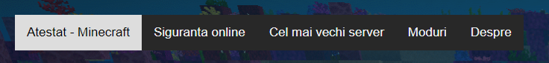

Linkurile din cadrul siteului sunt de forma [domeniu]/[nume_pagina].html

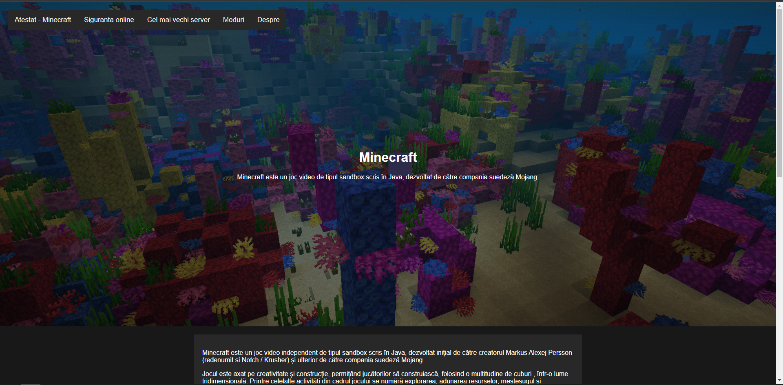

Pagina principala din site, se observa bara de navigare, hero image si textul continut.

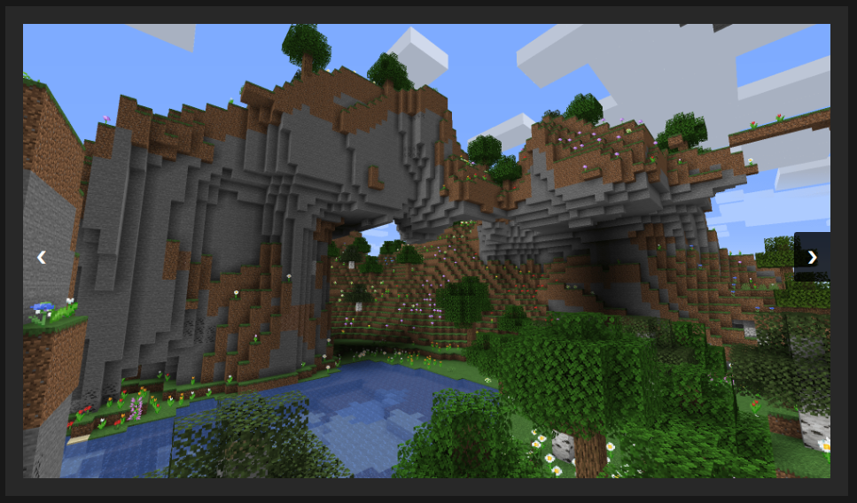

Slideshow cu poze din Minecraft.

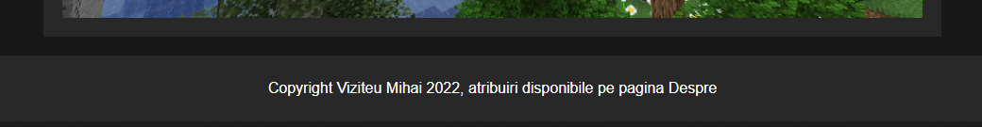

Footerul unei pagini

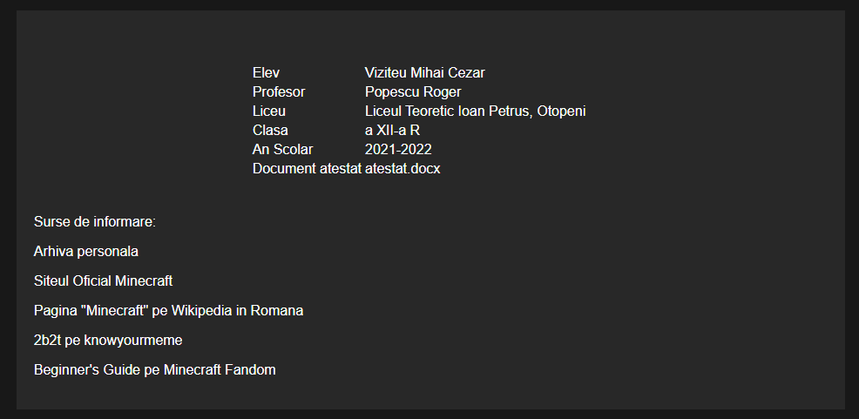

Portiune din pagina about

# Bibliografie

1. Cartea 01
2. Cartea 02
3. Articol 01
4. Articol 02

Bibliografia va conține cărți și articole utilizate la realizarea proiectului.

# Anexa

{%p for file, contents in textFiles %}

## {{ file }}

{{ contents|e }}

{%p endfor %}

{%p for file, contents in imageFiles %}

## {{ file }}

{{ contents }}

{%p endfor %}